“Año del Fortalecimiento de la Soberanía Nacional”

INSTITUCIÓN EDUCATIVA
………………………………………….

CARPETA PEDAGÓGICA

Docente : ……………………………………….
Área :

Director :…………………………………….

Ayacucho, 2022

Datos Informativos
REGIÓN : *************
DIRECCIÓN REGIONAL DE EDUCACIÓN : *************
UGEL : Huancayo
INSTITUCIÓN EDUCATIVA : Mariscal Castilla
UBICACIÓN : El Tambo
MODALIDAD Y NIVEL : EBR-Secundaria
CICLO : VI y VII
Nº DE DIRECTIVOS 1
Nº DE PROFESORES 30
N° DE ADMINISTRATIVOS 04
Nº DE AUXILIAR 06
N° DE ESTUDIANTE 350
SECCIONES 12
PROFESOR : **********************
D.N.I. :
CÓDIGO MODULAR :
CONDICIÓN :****************
TÍTULO : LICENCIADO EN EDUCACIÓN
ESPECIALIDAD :
CORREO ELECTRÓNICO : **********************
NÚMERO DE CELULAR *************
El Tambo, Marzo del 2022

RESOLUCIÓN DIRECTORAL N° 004 -2021-……/GR-AP/DRE-A/UGEL-H/………..
“…………..”-T

El Tambo,……………………2022

La Dirección de la Institución Educativa Secundaria……………………………

VISTO:
El Proyecto Curricular Institucional formado por la Comunidad Educativa Secundaria
de …………………correspondiente al periodo 2022

CONSIDERANDO:

Que es Política del Ministerio de Educación el incentivar y promover la modernización de la Educación del país.
Que el Proyecto Curricular Institucional reúne las condiciones establecidas para mejorar las actividades pedagógicas de la Institución Educativa.
Que del análisis y verificación de su contenido por parte del Consejo Educativo Institucional, se desprende su carácter formal sujeto a la realidad y progreso de nuestra institución.
Que estando a lo dispuesto por el D.S. N° 009-2005-ED, Reglamento de Gestión del Sistema Educativo y R.M. N° 0657-2017-ED, Directiva para el Desarrollo del año Escolar 2022 y estando facultado y dispuesto en el manual del Director y en uso de las atribuciones.

SE RESUELVE:

Aprobar.- el PROYECTO CURRICULAR INSTITUCIONAL de la Institución Educativa Secundaria ………………………, para su aplicación y ejecución en todas sus partes.

REGÍSTRESE, ARCHÍVESE Y COMUNÍQUESE

PRESENTACIÓN

La Institución Educativa Secundaria “……………………..”, presenta el Proyecto Curricular Institucional (PCI) periodo 2022, como instrumento técnico pedagógico, que guía y orienta el proceso educativo.

Nuestro PCI es un instrumento de gestión, que está orientado a lograr
cambios significativos en nuestra práctica educativa, apunta al 4
mejoramiento de la calidad del servicio educativo que brindamos y es una estrategia válida para iniciar acciones, propuestas de cambio dentro y fuera de nuestra Institución Educativa.

El PCI tiene como eje y perspectiva principal a los estudiantes, pues ellos son los protagonistas y la razón de ser da la Institución Educativa, por ello hemos seguido las orientaciones del Ministerio de Educación para su elaboración, involucrándose de una y otra manera a todos los miembros de la comunidad educativa.

La Institución Educativa irá construyendo nuevas y complejas relaciones con los diferentes actores para el cumplimiento de su Misión y Visión dando respuesta a los desafíos donde los aprendizajes significativos son la llave de la finalidad de la Educación Peruana y la formación integral de nuestros educandos.

VISIÓN INSTITUCIONAL

MISIÓN INSTITUCIONAL

PROYECTO EDUCATIVO NACIONAL AL 2022

Todos desarrollan su potencial desde la primera infancia, acceden al mundo letrado, resuelven problemas, practican valores, saben seguir aprendiendo, se asumen ciudadanos con derechos y responsabilidades, y contribuyen al desarrollo de sus comunidades y del país combinando su capital cultural y natural con los avances mundiales.

Objetivo 6
Una sociedad que educa a sus ciudadanos y los compromete con su comunidad

Objetivo 1 Oportunidades y resultados educativos de igual calidad para todos

Objetivo 5

Educación superior de calidad aporta al desarrollo y competitividad
Todos desarrollan su potencial desde la primera infancia, acceden al mundo letrado, resuelven problemas, practican valores, saben seguir aprendiendo, se asumen ciudadanos con derechos y responsabilidades, y contribuyen al desarrollo de sus comunidades y del país combinando su capital cultural y natural con los avances mundiales

Objetivo 2
Instituciones educativas que garantizan aprendizajes pertinentes de calidad

Objetivo 4
Una educación financiada, gobernada con transparencia y que logra resultados
Objetivo 3
Maestros bien preparados que ejercen profesional-mente la docencia
“Nuestro equipo se compromete con estos objetivos

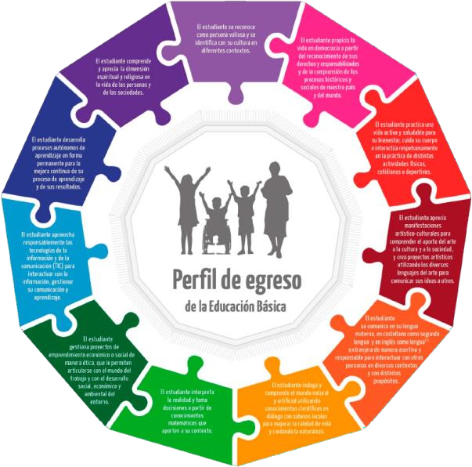

Perfiles de los Actores Educativos
- Perfil Ideal de Nuestros Estudiantes al finalizar la EBR.
El perfil de egreso de la Educación Básica involucra los siguientes aprendizajes esperados:
  - El estudiante se reconoce como persona valiosa y se identifica con su cultura en diferentes contextos.

  - El estudiante propicia la vida en democracia a partir del reconocimiento de sus derechos y deberes y de la comprensión de los procesos históricos y sociales de nuestro país y del mundo.

  - El estudiante practica una vida activa y saludable para su bienestar, cuida su cuerpo e interactúa respetuosamente en la práctica de distintas actividades físicas, cotidianas o deportivas.

  - El estudiante aprecia manifestaciones artístico-culturales para comprender el aporte del arte a la cultura y a la sociedad, y crea proyectos artísticos utilizando los diversos lenguajes del arte para comunicar sus ideas a otros.

  - El estudiante se comunica en su lengua materna, en castellano como segunda lengua y en inglés como lengua extranjera de manera asertiva y responsable para interactuar con otras personas en diversos contextos y con distintos propósitos.

  - El estudiante indaga y comprende el mundo natural y artificial utilizando conocimientos científicos en diálogo con saberes locales para mejorar la calidad de vida y cuidando la naturaleza.

  - El estudiante interpreta la realidad y toma decisiones a partir de
conocimientos matemáticos que aporten a su contexto.

  - El estudiante gestiona proyectos de emprendimiento económico o social de manera ética, que le permiten articularse con el mundo del trabajo y con el desarrollo social, económico y ambiental del entorno.

  - El estudiante aprovecha responsablemente las tecnologías de la información y de la comunicación (TIC) para interactuar con la información, gestionar su comunicación y aprendizaje.

  - El estudiante desarrolla procesos autónomos de aprendizaje en forma permanente para la mejora continua de su proceso de aprendizaje y de sus resultados.

  - El estudiante comprende y aprecia la dimensión espiritual y religiosa en la vida de las personas y de las sociedades.

- Perfil Ideal del Docente
Marco del Buen Desempeño Docente

DOMINIO I: Preparación para el aprendizaje de los estudiantes
Competencias | Desempeños
Competencia 1  Conoce y comprende las características de todos sus estudiantes y sus contextos, los contenidos disciplinares que enseña, los enfoques y procesos pedagógicos, con el propósito de promover capacidades de alto nivel y su formación  integral. | 1. Demuestra conocimiento y comprensión de las características individuales, socioculturales y evolutivas de  sus estudiantes y de sus necesidades especiales.
 | 2. Demuestra conocimientos actualizados y comprensión de los conceptos fundamentales de las disciplinas comprendidas en el área curricular que enseña.
 | 3. Demuestra conocimiento y comprensión de las características individuales, socioculturales y evolutivas de sus estudiantes y de sus necesidades especiales.
Competencia 2  Planifica la enseñanza de forma colegiada garantizando la coherencia entre los aprendizajes que quiere lograr en sus estudiantes, el proceso pedagógico, el uso de los recursos disponibles y la evaluación, en una programación curricular en permanente revisión. | 4. Elabora la programación curricular analizando con sus compañeros el plan más pertinente a la realidad de su aula, articulando de manera coherente los aprendizajes que se promueven, las características de los estudiantes y las estrategias y medios seleccionados.
 | 5. Selecciona los contenidos de la enseñanza, en función de los aprendizajes fundamentales que el marco curricular nacional, la escuela y la comunidad buscan desarrollar en los estudiantes.
 | 6. Diseña creativamente procesos pedagógicos capaces de despertar curiosidad, interés y compromiso en los estudiantes, para el logro de los aprendizajes previstos.
 | 7. Contextualiza el diseño de la enseñanza sobre la base del reconocimiento de los intereses, nivel de desarrollo, estilos de aprendizaje e identidad cultural de sus estudiantes.
 | 8. Crea, selecciona y organiza diversos recursos para los estudiantes como soporte para su aprendizaje.
 | 9. Diseña la evaluación de manera sistemática, permanente, formativa y diferencial en concordancia con los aprendizajes esperados.
 | 10. Diseña la secuencia y estructura de las sesiones de aprendizaje en coherencia con los logros esperados de aprendizaje y distribuye adecuadamente el tiempo.

DOMINIO II: Enseñanza para el aprendizaje de los estudiantes
Competencias | Desempeños
Competencia 3  Crea un clima propicio para el aprendizaje, la convivencia democrática y la vivencia de la diversidad en todas sus expresiones, con miras a formar ciudadanos críticos e interculturales. | 11. Construye, de manera asertiva y empática, relaciones interpersonales con y entre los estudiantes, basados en el afecto, la justicia, la confianza, el respeto mutuo y la colaboración.
 | 12. Orienta su práctica a conseguir logros en todos sus estudiantes, y les comunica altas expectativas sobre sus posibilidades de aprendizaje.
 | 13. Promueve un ambiente acogedor de la diversidad, en el que ésta se exprese y sea valorada como fortaleza y oportunidad para el logro de aprendizajes.
 | 14. Genera relaciones de respeto, cooperación y soporte de los estudiantes con necesidades educativas especiales.
 | 15. Resuelve conflictos en diálogo con los estudiantes sobre la base de criterios éticos, normas concertadas de convivencia, códigos culturales y mecanismos pacíficos.
 | 16. Organiza el aula y otros espacios de forma segura, accesible y adecuada para el trabajo pedagógico y el aprendizaje, atendiendo a la diversidad.
 | 17. permanentemente, con sus estudiantes, sobre experiencias vividas de discriminación y exclusión, y desarrolla actitudes y habilidades para enfrentarlas.
Competencia 4  Conduce el proceso de enseñanza con dominio de los contenidos disciplinares y el uso de estrategias y recursos pertinentes para que todos los estudiantes aprendan de manera reflexiva y crítica todo lo que concierne a la solución de problemas relacionados con sus experiencias, intereses y contextos culturales | 18. Controla Reflexiona permanentemente la ejecución de su programación observando su nivel de impacto tanto en el interés de los estudiantes como en sus aprendizajes, introduciendo cambios oportunos con apertura y flexibilidad para adecuarse a situaciones imprevistas.
 | 19. Propicia oportunidades para que los estudiantes utilicen los conocimientos en la solución de problemas reales con una actitud reflexiva y crítica.
 | 20. Constata que todos los estudiantes comprenden los propósitos de la sesión de aprendizaje y las expectativas de desempeño y progreso.
 | 21. Desarrolla, cuando corresponda, contenidos teóricos y disciplinares de manera actualizada, rigurosa y comprensible para todos los estudiantes.
 | 22. Desarrolla estrategias pedagógicas y actividades de aprendizaje que promueven el pensamiento crítico y creativo en sus estudiantes y que los motiven a aprender.
 | 23. Utiliza recursos y tecnologías diversas y accesibles, y el tiempo requerido en función del propósito de la sesión de aprendizaje.
 | 24. Maneja diversas estrategias pedagógicas para atender de manera individualizada a los estudiantes con necesidades educativas especiales.
Competencia 5  Evalúa permanentemente el aprendizaje de acuerdo con los objetivos institucionales previstos, para tomar decisiones y retroalimentar a sus estudiantes y a la comunidad educativa, teniendo en cuenta las diferencias individuales y los diversos contextos culturales. | 25. Utiliza diversos métodos y técnicas que permiten evaluar en forma diferenciada los aprendizajes esperados, de acuerdo con el estilo de aprendizaje de los estudiantes.
 | 26. Elabora instrumentos válidos para evaluar el avance y logros en el aprendizaje individual y grupal de los estudiantes.
 | 27. Sistematiza los resultados obtenidos en las evaluaciones para la toma de decisiones y la retroalimentación oportuna.
 | 28. Evalúa los aprendizajes de todos los estudiantes en función de criterios previamente establecidos, superando prácticas de abuso de poder.
 | 29. Comparte oportunamente los resultados de la evaluación con los estudiantes, sus familias y autoridades educativas y comunales, para generar compromisos sobre los logros de aprendizaje.

1

DOMINIO III: Participación en la gestión de la escuela articulada a la comunidad
Competencias | Desempeños
Competencia 6  Participa activamente con actitud democrática, crítica y colaborativa en la gestión de la escuela, contribuyendo a la construcción y mejora continua del Proyecto Educativo Institucional para que genere aprendizajes de calidad. | 30. Interactúa con sus pares, colaborativamente y con iniciativa, para intercambiar experiencias, organizar el trabajo pedagógico, mejorar la enseñanza y construir de manera sostenible un clima democrático en la escuela.
 | 31. Participa en la gestión del Proyecto Educativo Institucional, del currículo y de los planes de mejora continua, involucrándose activamente en equipos de trabajo.
 | 32. Desarrolla, individual y colectivamente, proyectos de investigación, innovación pedagógica y mejora de la calidad del servicio educativo de la escuela

DOMINIO IV: Desarrollo de la profesionalidad y la identidad docente
Competencias | Desempeños
Competencia 8  Reflexiona sobre su práctica y experiencia institucional y desarrolla procesos de aprendizaje continuo de modo individual y colectivo, para construir y a firmar su identidad y responsabilidad profesional. | 36. Reflexiona en comunidades de profesionales sobre su práctica pedagógica e institucional y el aprendizaje de todos sus estudiantes.
 | 37. Participa en experiencias significativas de desarrollo profesional en concordancia con sus necesidades, las de los estudiantes y las de la escuela.
 | 38. Participa en la generación de políticas educativas de nivel local, regional y nacional, expresando una opinión informada y actualizada sobre ellas, en el marco de su trabajo profesional.
Competencia 9  Ejerce su profesión desde una ética de respeto de los derechos fundamentales de las personas, demostrando honestidad, justicia, responsabilidad y compromiso con su función social. | 39. Actúa de acuerdo con los principios de la ética profesional docente y resuelve dilemas prácticos y normativos de la vida escolar con base en ellos.
 | 40. Actúa y toma decisiones respetando los derechos humanos y el principio del bien superior del niño y el adolescente.

LOS 7 ENFOQUES TRANSVERSALES DEL CURRÍCULO NACIONAL
  - ENFOQUE DE DERECHOS

Reconoce al estudiante como persona que ejerce su ciudadanía.
Fomenta la participación y la convivencia pacífica, buscando reducir la inequidad

  - ENFOQUE INCLUSIVO 0 DE ATENCIÓN A LA DIVERSIDAD

Erradica la exclusión, discriminación y desigualdad de oportunidades entre los estudiantes.

ENFOQUE INTERCULTURAL

Respeta las diferencias y promueve el intercambio entre personas culturalmente diversas.

Fomenta la convivencia, así como el respeto a la identidad propia

ENFOQUE DE IGUALDAD DE GENERO
Reconoce que, a pesar de las diferencias biológicas, hombres y mujeres son iguales en derechos, deberes y oportunidades.

ENFOQUE AMBIENTAL

Formas estudiantes con conciencia crítica sobre la problemática ambiental.
Promueve la conservación de la biodiversidad y un estilo de vida saludable y sostenible

ENFOQUE DE ORIENTACIÓN AL BIEN COMUN
Promueve valores, virtudes cívicas y sentido de la Justicia para la construcción de una vida en sociedad.

ENFOQUE DE BÚSQUEDA DE LA EXCELENCIA
Formas estudiantes que sean capaces de adaptarse a 'los cambios para
garantizar su éxito personal v social

Principios educativos declarados en la Ley General de Educación

Los principios educativos son: calidad, equidad, ética, democracia, conciencia ambiental, interculturalidad, inclusión, creatividad e innovación, además de igualdad de género y desarrollo sostenible.

Características del Currículo Nacional de la
Educación Básica
Flexible, porque ofrece un margen de libertad que permite la adaptación a la diversidad de estudiantes y a las necesidades y demandas de cada región;

- ABIERTO, ya que en él pueden incorporarse competencias de acuerdo al diagnóstico de las potencialidades naturales, culturales y económico-productivas de cada región, así como sus demandas sociales y las características específicas de los estudiantes;

- DIVERSIFICADO, pues es en él cada región ofrece a las instancias locales los lineamientos de diversificación, los cuales orientan a las instituciones educativas en la adecuación del currículo a las características y demandas socioeconómicas, lingüísticas, geográficas y culturales de cada región mediante un trabajo colegiado.

- INTEGRADOR, porque el Perfil de egreso, competencias, capacidades, estándares de aprendizaje y áreas curriculares conforman un sistema que promueve su implementación en las escuelas.

- VALORATIVO, en tanto responde al desarrollo armonioso e integral del estudiante y promueve actitudes positivas de convivencia social, democratización de la sociedad y ejercicio responsable de la ciudadanía.

- SIGNIFICATIVO, ya que toma en cuenta las experiencias, conocimientos previos y necesidades de los estudiantes.

- PARTICIPATIVO, porque lo elabora la comunidad educativa junto a otros actores de la sociedad; por tanto, está abierto a enriquecerse permanentemente y respeta la pluralidad metodológica.
Compromisos de Gestión Escolar 2022
Compromiso | Objetivo | Indicador | Fuentes de información | La educación que queremos para el Perú
COMPROMISO 1.  Progreso anual de aprendizajes de todas y todos los estudiantes de la IE. | Los estudiantes de la IE mejoran sus resultados de aprendizaje respecto del año anterior. | Porcentaje de estudiantes que logran nivel satisfactorio en la Evaluación Censal de Estudiantes (ECE). | Resultados de la Evaluación Censal de Estudiantes, SICRECE | Todas y todos los estudiantes logran aprendizajes de calidad.
 |  | Porcentaje de acciones de mejora de los aprendizajes, establecidas a partir de los resultados de la ECE, explicitadas en el PAT que están siendo implementadas | Aplicativo PAT.
COMPROMISO 2.  Retención anual de estudiantes en la IE. | La IE mantiene et número de estudiantes matriculados al inicio del año escolar. | Porcentaje de estudiantes matriculados reportados oportunamente en el SIAGIE. | Registros de la IE, SIAGIE. | Todas y todos los estudiantes inician y culminan su educación básica oportunamente.
 |  | Porcentaje de asistencia de estudiantes durante el año escolar | Registros de la IE.
 |  | Porcentaje de estudiantes matriculados que concluyen el año escolar. | Registros de la IE. Aplicativo PAT
COMPROMISO 3.  Cumplimiento de la calendarización planificada en la IE. | La IE realiza todas las actividades planificadas (sesiones de aprendizaje, jornadas de reflexión, entre otras) para el año escolar. | Porcentaje de horas lectivas cumplidas por nivel. | Registros de la IE Aplicativo PAT | Las II.EE del país cumplen la totalidad de sus horas lectivas y actividades planificadas.
 |  | Porcentaje de jomadas laborales efectivas de los docentes. | Registros de asistencia de docentes de la IE.  Aplicativo PAT
COMPROMISO 4.  Acompañamiento y monitoreo a la práctica pedagógica en la IE. | El equipo directivo de la IE realiza acompañamiento y monitoreo a los docentes de acuerdo con la planificación del año escolar. | Indicador aplicable en las IIEE donde el director no tenga carga horaria:  Porcentaje de visitas de monitoreo y acompañamiento programadas en el PAT que han sido ejecutadas. | Ficha de monitoreo, aplicativo PAT. | Todas y todos los docentes tienen un buen desempeño en su labor pedagógica.
 |  | Indicador aplicable en las IIEE donde el director tenga carga horaria:  Porcentaje de reuniones de Interaprendizaje programadas en el PAT que han sido ejecutadas’  Las reuniones de interaarendiza;e se pueden realizar entre docentes de la IE o a nivel de la red educativa | Actas de reunión, aplicativo PAT.
COMPROMISO 5.  Gestión de la convivencia escolar en la IE. | El equipo directivo desarrolla acciones para la promoción de la convivencia, la prevención y atención de la violencia en la IE. | Normas de convivencia consensuadas incluidas en el Reglamento Interno, publicadas en algún espacio visible de la IE. | Reglamento  Interno. | Todas las II.EE. del pais son espacios seguros y acogedores para los y las estudiantes
 |  | Porcentaje de actividades implementadas con padres y madres de familia, tutores legales y/o apoderados para brindar orientaciones (información de sus hijas e hijos, aprendizaje, convivencia escolar, etc.) planificada en el PAT. | Aplicativo PAT.
 |  | Porcentaje de casos atendidos oportunamente* del total de casos reportados en el SiSeVe y en el Libro de Incidencias.  * La atención oportuna del caso, se definirá de acuerdo con las acciones de la IE en el marco de los protocolos de atención | Libro de incidencias, SíSeVe.

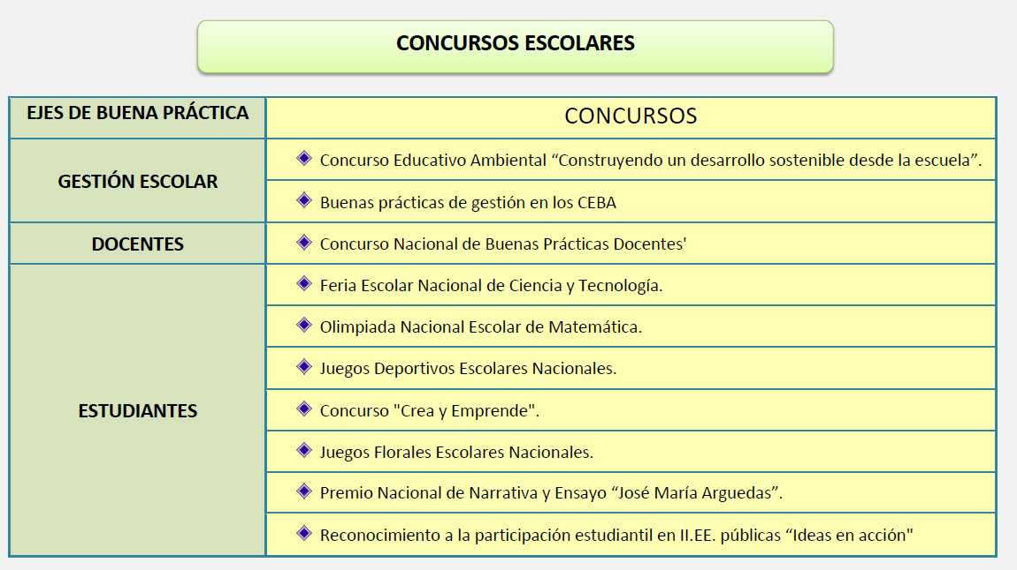

Desarrollar capacidades, valores y actitudes, que permiten al educando a
aprender a lo largo de toda su vida.
Desarrollar aprendizajes en los campos de las ciencias, las humanidades, la técnica, la cultura, el arte, la educación física y los deportes, así como aquellos que permitan al educando un buen uso y usufructo de las nuevas tecnologías.
Formar integralmente al educando en los aspectos físico, afectivo y cognitivo para el logro de su identidad personal y social, ejercer la ciudadanía y desarrollar actividades laborales y económicas, que le permiten organizar su proyecto de vida y contribuir el desarrollo del país.
ORGANIGRAMA DE LA INSTITUCIÓN EDUCATIVA “………………………..”
Aprender a ser: Trascendencia, identidad y autonomía

TUTORES
CORDINADORA DE TUTORIA
CORDINADORAS
COMITÉS DE AULA
APAFA
COMITÉ DE RECURSOS PROPIOS
CONEI
DIRECCIÒN
EQUIPO DIRECTIVO

ESTUDIANTES
TRABAJADORES DE SERVICIO
AUXILIARES DE EDUCACIÓN
DOCENTES

ORGANIGRAMA DE LOS ESTUDIANTES
POLICIA ESCOLAR
ESTUDIANTES
BRIGADA ECOLOGICA
DEFENSA CIVIL
MUNICIPIO
EQUIPO DIRECTIVO
DIRECCIÒN

DELEGADO DE AULA
DOCENTE

PROYECTO CURRICULAR INSTITUCIONAL

- DATOS INFORMATIVOS:
  - Dirección Regional de Educación : **************
  - Unidad de Gestión Educativa Local : *****************
  - Institución Educativa : ******************
  - Nivel : Secundaria.
  - Año Escolar : 2022.
- INTRODUCCIÓN:
El presente Proyecto Curricular Institucional, correspondiente al año lectivo 2018, es un
documento eje que orientará el desarrollo de las actividades académicas, pedagógicas y administrativas en la Institución Educativa; bajo esa perspectiva todos los docentes, 21
personal directivo y administrativos manejará en forma obligatoria el PCI para efectuar la diversificación de los contenidos del DCN (Diseño Curricular Nacional) 2009 y modificatoria 2016 acorde a la realidad de nuestra institución; tomando como referencia prioritaria, los problemas priorizados “Bajo Rendimiento Académico”, necesidades de aprendizaje de los alumnos, los temas transversales, cartel de valores y actitudes.

- CARACTERIZACIÓN DE LA PROBLEMÁTICA PEDAGÓGICA: PRIORIZACIÓN DE LAS NECESIDADES E INTERESES DE APRENDIZAJE:
PROBLEMAS PEDAGOGICOS | CAUSA | ALTERNATIVA DE SOLUCIÓN | NECESIDADES DE APRENDIZAJE
Bajo rendimiento académico. | - Falta de hábitos de estudio.  - Desinterés de los padres.  - Desconocimiento de las técnicas de estudio.  - Dificultades en el proceso de  transferencia de la segunda lengua.  - Escaso apoyo de los padres de familia.  - Limitaciones de tiempo por las  responsabilidades asumidas en el proceso de supervivencia.  - Saturación de tareas. | - Formar redes de autocapacitación.  - Información de estrategias, técnicas de comprensión de lectura.  - Desarrollo del plan lector.  - Cultivar interés por la lectura.  - Asesoramiento y acompañamiento de directores.  - Escuela de padres: fortalecimiento de la unión conyugal y paternidad responsable  - Dramatización y visita bimestral a domicilios con el propósito de sensibilizar a los padres de familia para el respeto a los espacios de estudio de sus hijos.  - Dosificación de tareas. | - Temas o contenidos referidos a las técnicas de estudio.  - Técnicas y estrategias de aprendizaje o estudio.
Desnutrición | - Desconocimiento del valor alimenticio de los productos de la zona. | - Charlas sobre nutrición en escuela de padres.  - Charlas sobre nutrición a los estudiantes. | - Educación alimentaría. (valor nutritivo de los productos de la zona, y técnicas de preparación de los alimentos)  - Desarrollo de proyectos productivos: biohuertos  y crianza de animales menores.
Baja autoestima de estudiantes y docentes | - Estudiantes que proceden de hogares con maltrato físico y moral. | - Realizar actividades que desarrollen la autoestima  - Desarrollar proyectos de innovación en oratoria y liderazgo empleando materiales tecnológicos, equipos de sonido e instrumentos audiovisuales. | - Tratar temas referidas a la autoestima y liderazgo  - Técnicas de expresión oral: Oratoria, discurso, teatro, música, danza,  poesías y canto.

Contaminación ambiental | - Presencia minera  - Uso de abonos químicos | - Charlas para evitar la contaminación ambiental.  - Concientizar a los estudiantes y padres de familia en el uso de fertilizantes naturales.  - Promover la elaboración de almácigos en el domicilio de los estudiantes. | - Aplicar los  conocimientos ancestrales para el cuidado del suelo.  - Conocer las ventajas de los almácigos dentro de cada familia y comunidad.

- CARTEL DE TEMAS TRANSVERSALES:
ACTIVIDADES | NECESIDADES DE APRENDIZAJE | TEMAS TRANVERSALES | BIMESTRE
 |  |  | 1º | 2º | 3º | 4º
- Conocer deberes y obligaciones.  - Aprender a dosificar y valorar el tiempo.  - Diferenciar horas de aprendizaje y horas de entretenimiento.  - Aprender a valorar y querer a sus hijos, mejorando la convivencia en el hogar.  - Fortalecimiento de la unión conyugal, paternidad responsable.  - Visita bimestral a domicilio con propósito de sensibilización a los padres de familia para el respeto a los  espacios de estudio ante sus hijos. | - Tratar temas referidas a la autoestima  - Técnicas de expresión oral: Oratoria, discurso, teatro, música, danza, poesías y canto.  - Actividades de liderazgo y autoestima | Educación para la convivencia, la paz y la ciudadanía. | X | X | X
- Charlas sobre nutrición escuela de padres.  - Charlas para evitar la contaminación ambiental.  - Concientizar a los estudiantes y padres de familia en el uso de fertilizantes naturales.  - Promover la elaboración de almácigos en el domicilio de los estudiantes. | - Arborización, fomento de áreas verdes, no desperdiciar el agua y saber utilizar tachos de basura.  - Aplicación de  conocimientos a favor de nuestro medio ambiente.  - Aplicación de  conocimientos ancestrales para el cuidado del suelo.  - Conocer el valor nutritivo de los productos de la zona, y técnicas de preparación de los alimentos.  - Desarrollo de proyectos productivos: biohuertos, crianza de animales  menores. | Educación para la gestión de riesgos y la conciencia ambiental |  | X | X | X
- Información de estrategias, técnicas de comprensión de lectura.  - Desarrollo del plan lector.  - Cultivar interés por la lectura.  - Escuela de padres: fortalecimiento de la unión conyugal y paternidad responsable  - Sensibilizar a los padres de familia para el respeto a los espacios de estudio de sus hijos.  - Dosificación de tareas. | - Técnicas y estrategias de aprendizaje.  - Información de estrategias, técnicas de comprensión de lectura.  - Desarrollo del plan lector.  - Cultivar interés por la lectura.  - Dosificación de tareas. | - La lectoescritura como desarrollo integral del estudiante. | X | X | X | X

- CARTEL DE VALORES Y ACTITUDES:

VALORES | ACTITUDES | COMPORTAMIENTO OBSERVABLE
Responsabilidad | - Perseverancia en la tarea  - Deseo de superación  - Asiste puntualmente | - Demuestra firmeza en el cumplimiento de sus deberes.  - Muestra constancia en el trabajo que realiza.  - Aprovecha los errores para mejorar sus aprendizajes.  - Permanece en la institución hasta la hora de salida.  - Asiste regularmente y no tiene faltas injustificadas.  - Regresa del recreo en la hora establecida, sin demora ni justificación alguna.
Respeto y Tolerancia | - Respeta las normas de convivencia.  - Cuida el patrimonio de la institución. | - Cumple con las normas de convivencia de la I.E.  - Demuestra tolerancia frente a los demás.  - Pide la palabra para expresar sus ideas.  - Respeta los bienes de sus compañeros y del profesor.  - Demuestra aseo personal.  - Mantiene un corte de cabello escolar, y no usa aditamentos como aretes, brazaletes, collares, etc.  - Saluda cortésmente a los profesores, servidores de la institución y demás personas mayores.
Solidaridad | - Es cooperante y democrático.  - Desarrolla la capacidad de empatía. | - Respeta los acuerdos de la mayoría.  - Comparte sus pertenencias con los demás.  - Practica la ayuda mutua.  - Demuestra el desprendimiento inmediato frente al prójimo.

I. PERFIL DE LOS AGENTES EDUCATIVOS

PERFIL DE LOS DOCENTES

DIMENSIONES | PERFIL IDEAL
PERSONAL | Practica hábitos de lectura.  Líderes y ejemplos en su comunidad.
PROFESIONAL | Manejo adecuado del currículo.  Docentes informados de las nuevas propuestas pedagógicas y de los avances de la ciencia y la tecnología.  Docentes comunicativos, activos, creativos e investigadores.
INVESTIGADOR | Tiene habilidades para investigar los problemas educativos deL centro de trabajo y propone alternativas de solución.  Participan activamente en la elaboración de diferentes proyectos en la  I.E

COMPROMISO SOCIAL | Docentes conocedores de la realidad de la I.E., de su comunidad y de su provincia.  Practica la auténtica democracia basada en el respeto, diálogo y confianza.  Participa activamente en el desarrollo de proyectos que ayudan a  desarrollarse a la comunidad que labora

PERFIL DE LOS ALUMNOS(AS)
DIMENSIÓN | PERFIL IDEAL
CORPORAL MOTRIZ | Manejo adecuado de la direccionalidad.  Cultiva el deporte, la recreación y las actividades artísticas. Practica constantemente hábitos de higiene.
COGNITIVO | Adquieran los conocimientos básicos para abordar nuevos aprendizajes y más profundos.  Buen nivel de atención, concentración y comprensión de lo que leen. Práctica de la creatividad, la innovación y la criticidad.  Tiene espíritu crítico, reflexivo y creativo frente a la solución de  problemas
AFECTIVO | Es alegre, dinámica, optimista, paciente y auténtica.  Que tenga una autoestima alta, teniendo confianza en sí mismo, respetando y haciéndose respetar.  Se valora así mismo
SOCIO- EMOCIONAL | Sociable y expresa sus ideas.  Practiquen actitudes positivas para que la convivencia social sea en el marco del cultivo de los valores.  Ejerciten el autogobierno, el autocontrol y la capacidad de discernir en la solución de problemas.
CREATIVO Y COMPROMISO SOCIAL. | Se identifica con su Institución Educativa participando en forma dinámica en las actividades programadas por el docente.  Participa de las actividades que contribuyen al desarrollo de su comunidad.  Tenga conciencia de la conservación del medio ambiente y de la salubridad.  Cultiven actitudes e amor y respeto a los símbolos de la patria.  Practiquen la puntualidad, el orden y la higiene.

PERFIL DEL DIRECTOR

DIMENSIONES | PERFIL IDEAL
PERSONAL | Líder y ejemplo en su comunidad.
PROFESIONAL | Informado de las nuevas propuestas pedagógicas y de los avances de la ciencia y la tecnología.  Comunicativo, activo, creativo e investigador.
INVESTIGADOR | Tiene habilidades para investigar los problemas educativos de centro de trabajo y propone alternativas de solución.
COMPROMISO SOCIAL | Muy buenas relaciones humanas.  Practica la auténtica democracia basada en el respeto, diálogo y confianza.

OBJETIVOS DEL PCI:

7.1. OBJETIVOS ESPECIFICOS:

Brindar un servicio educativo que a través del logro de competencias, capacidades y conocimientos en las diversas áreas y talleres, contribuya a la formación integral de los educandos con un perfil humanista cristiano científico tecnológico y empresarial, en un período de 40 semanas efectivas de clase.

- Desarrollar en los educandos habilidades para la comprensión lectora, el Razonamiento Lógico Matemático y la práctica de valores, que permitan elevar el logro de aprendizaje de los estudiantes.

- Ejecutar talleres curriculares que permitan desarrollar habilidades para el desempeño laboral de los educandos.

- Ejecutar en la Institución Educativa los Programas orientados a Educación Sexual Integral, Educación para la Prevención de infecciones de Transmisión Sexual (ITS), VIH y el SIDA, Promoción para una vida sin drogas, DD.HH. Convivencia y Disciplina Escolar,
- Practicar el deporte y el sano esparcimiento como parte de su formación integral alentando su identificación con el Folklore Nacional.

- Aplicar el enfoque ambiental y actividades de gestión de riesgo en las distintas dimensiones educativas, con una concepción integradora de conocimientos, hábitos, actitudes, valores adecuados y contextualizados que atraviesen todo el plan de estudios en los procesos pedagógicos, que de cómo resultado una formación integral y conciencia ambiental.

- CALENDARIZACION DEL AÑO ESCOLAR 2022 CLAUSURA: 21 – 12 – 2022

BIMESTRE | DURACIÓN | Fecha de inicio y fin
Primer bloque de semanas de gestión | Dos (02) semanas | 01 de marzo al 11 de marzo
Primer bloque de semanas lectivas | Nueve (09) semanas | 14 de marzo al 13 de mayo
Segundo bloque de semanas de gestión | Una (01) semana | 16 de mayo al 20 de mayo
Segundo bloque de semanas lectivas | Nueve (09) semanas | 23 de mayo al 22 de julio
Tercer bloque de semanas de gestión | Dos (02) semanas | 25 de julio a 05 de agosto
Tercer bloque de semanas lectivas | Nueve (09) semanas | 08 de agosto al 07 de octubre
Cuarto bloque de semanas de gestión | Una (01) semana | 10 de octubre al 14 de octubre
Cuarto bloque de semanas lectivas | Nueve (09) semanas | 17 de octubre al 16 de diciembre
Quinto bloque de semanas de gestión | Dos (02) semanas | 19 de diciembre a 30 de diciembre

MESES | ACTIVIDADES |  | RESPONSABLE
 | ACONTECIMIENTOS DE LA COMUNIDAD | ACONTECIMIENTOS CÍVICOS
ABRIL |  | - Día de la Educación 01  - Día mundial de la salud 07  - Día de la tierra 22  - Día del idioma castellano 23 | •
MAYO | - Día de la Madre | - Día del Trabajo 01  - Combate de 02 de mayo  - Día de la Madre (segundo domingo)  - Día mundial de no fumador 31 | •
JUNIO |  | - Día de la Cruz Roja 01  - Día Mundial del Medio Ambiente 05  - Día de la Bandera 07  - Día del Campesino y de la Institución 24  - Día internacional de lucha contra el tráfico ilícito y el uso indebido de droga 26 | •
JULIO | - Desfile Cívico Escolar. | - Día del Maestro 06  - Día mundial de la población 11  - Día de la Proclamación de la Independencia 28 | •
AGOSTO |  | - Día del folclor 22  - Día de Santa Rosa de Lima 30 | •
SETIEMBRE |  | - Día de la Alfabetización y la Familia 08  - Día de la Juventud y la Primavera 23  - Semana nacional de los derechos Humanos 24 | •
OCTUBRE |  | - Día del Combate de Angamos y la Educación Física 08  - Día de la alimentación 16. | •
NOVIEMBRE | - Viajes de estudio  - Todos los Santos. | - Día de la Biblioteca Nacional 10  - Día Mundial de la Declaración Universal de los Derechos del Niño 20  - Día internacional de la no violencia contra la mujer 25 | •
DICIEMBRE | - Fiestas de promociones  - Navidad. | - Día de la lucha contra la SIDA.  - Aniversario de la Batalla de Ayacucho 09  - Día Mundial Internacional de la Declaración  de los Derechos Humanos 10  - Fiesta de Navidad 25 | •

CALENDARIO ESCOLAR IES. *************************2022
FICHA DE MONITOREO DE LA PRÁCTICA PEDAGÓGICA
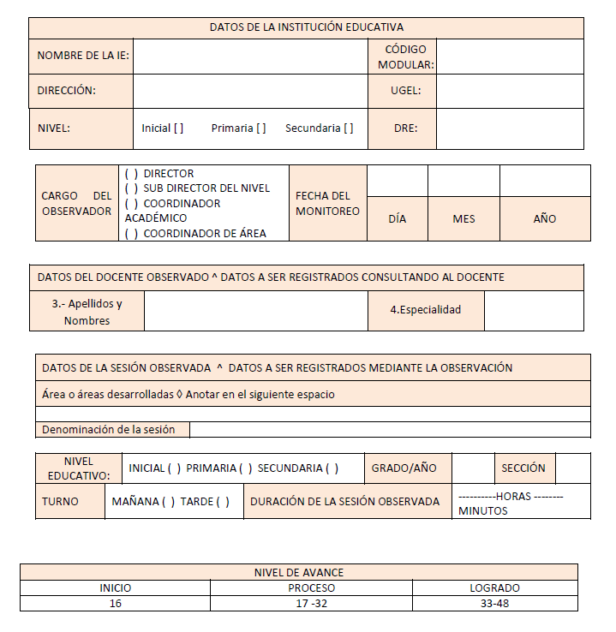

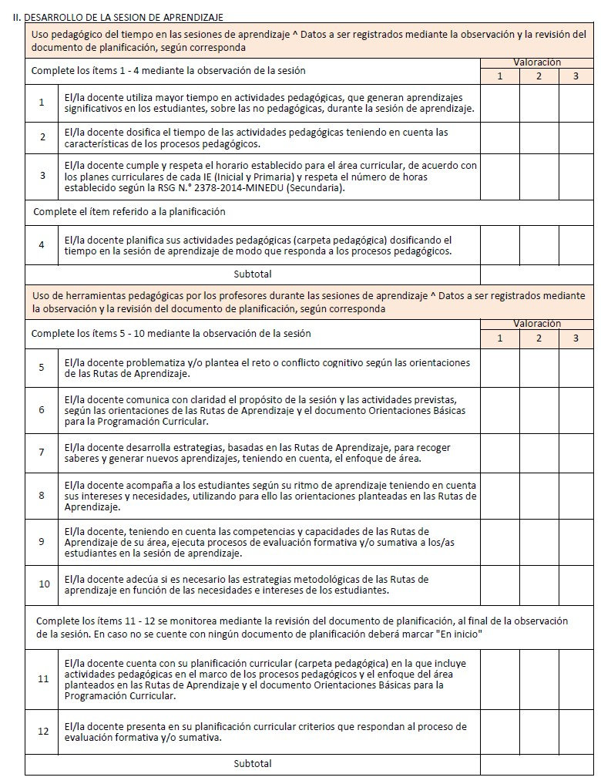

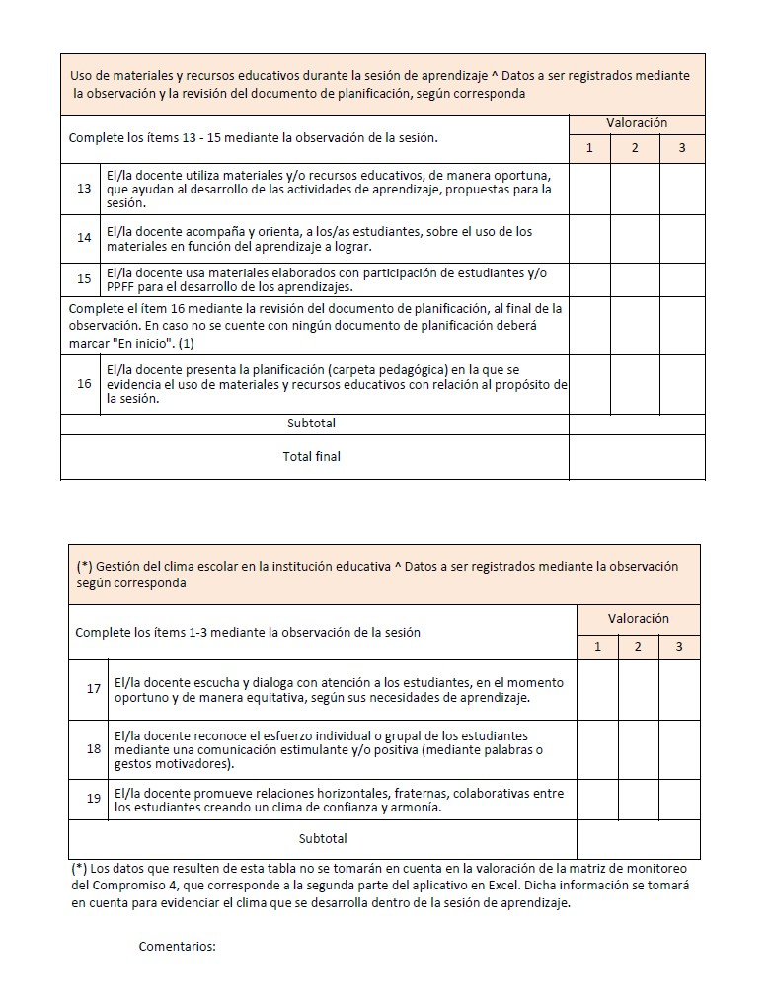

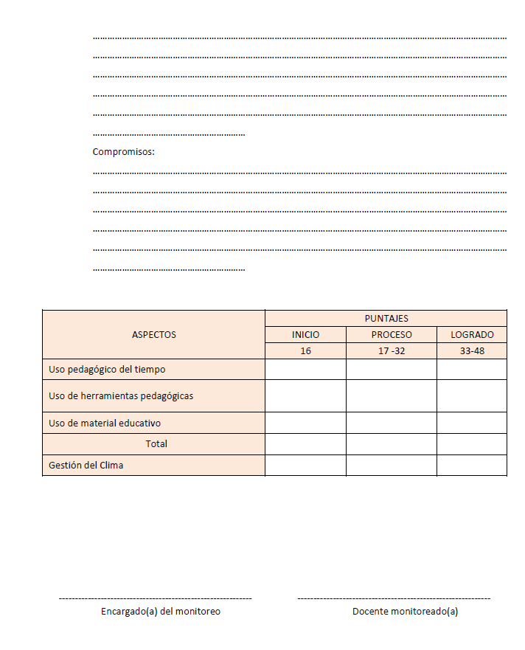

LEY DEL PROFESORADO N° 24029

CAPITULO IV DE LOS DERECHOS Y DE LOS DEBERES

Artículo 13°.- Los profesores al servicio del Estado tienen derecho a:

- Estabilidad laboral en la plaza, nivel,, cargo, lugar y centro de trabajo;
- Percibir una remuneración justa, acorde con su elevada misión y con su condición profesional, dicha remuneración es reajustable con el costo de vida;
- Participar en la formación, ejecución y evaluación de los planes de trabajo de su centro educativo;
- Recibir del Estado apoyo permanente para su capacitación, perfeccionamiento y especialización profesional;
- gozar de vacaciones,
- Ser informado periódicamente del Estado de su evaluación profesional,
- Ascensos y reasignaciones de acuerdo con el Escalafón, en estricto orden de capacidad y méritos; Licencias,
- Respecto a los procedimientos legales y administrativos en la aplicación de sanciones;
- Gozar del 50% de descuento en las tarifas de los servicios de los transportes y hotelería del Estado y en los espectáculos públicos de carácter cultural del mismo,
- Reconocimiento por parte del Estado, la Comunidad y los padres de Familia, de sus méritos en la labor educativa;
- Ser considerado, en forma prioritaria en estricto orden de capacidad y méritos en los convenios de intercambio educativo,
- Reconocimiento de oficio, por parte del Estado o la Seguridad social del tiempo de servicios para los goces y los beneficios correspondientes, según su régimen legal,
- Reconocimientos para los mismos efectos del tiempo de servicio interrumpidos por motivos políticos o sindicales, según el caso
- Libre asociación y sindicalización, o) labores en locales condiciones de seguridad y salubridad;
- Seguridad social y familiar;
- Ser sujeto de crédito preferencial con aval al Estado y a través del ministerio de Educación;
- Recibir un adelanto de 50% de la remuneración compensatoria por los años de servicio partir de los doce y medio (12.5) para las mujeres y de los quince (15) años para los varones, prestados al momento de solicitarlo;
- Los demás derechos pertinentes establecidos en la legislación laboral y en la Constitución Política del Perú;
- Reingresar al servicio, siempre que no se haya alcanzado la edad jubilatoria y que no exista impedimento legal;
- percibir subvención en escrito orden de capacidad y méritos para seguir estudios de maestría, doctorado y otros de Postgrado en las universidades del país y del extranjero,
- Recibir apoyo prioritario del Estado para fines de vivencia propia.
- Los profesores de centros y programas de gestión no estatal gozan de acuerdo con el régimen laboral de la actividad privada, de los derechos ante enumerados con excepción de lo señalado en los incisos h), i), r) de este articulo. Texto Actualizado por ley 19-5-90

Artículo 14°.- Son derechos de los profesores, de acuerdo con las normas correspondientes:

  - Desempeñar su función educativa con dignidad y eficiencia, y con lealtad a la Constitución, a las leyes, y a los fines del centro educativo donde sirven.
  - Orientar al educando con respecto de su libertad, y cooperar con sus padres y con la dirección del centro educativo a su formación integral, Evaluar permanentemente de proceso y proponer las acciones correspondientes para asegurar los mejores resultados;
  - Respetar los valores éticos y sociales de la comunidad y participar en su desarrollo cultural, cívico y patriótico.
  - Velar por el mantenimiento adecuado del local, instalaciones y equipamiento del centro educativo y proponer su
  - Abstenerse de realizar en el centro de su trabajo actividades que contravengan los fines y objetivos de la institución educativa.

Artículo 15°.- El régimen de las vacaciones de los profesores es el siguiente:

  - Treinta días anuales, los que laboran en el área de la administración de la educación y los que tienen cargos directivos en los centros y programas educativos; y
  - Sesenta días anuales al término del año escolar los que laboran en el área de la docencia. Durante la vacación escolar del medio año, los, profesores limitan su labor a terminar los trabajo del primer semestre y al preparar los del segundo.
Las remuneraciones vacaciones en el área de la docencia se calculan proporcionalmente al tiempo laborado durante el año electivo sobre la base de las remuneraciones vigentes en el período de vacaciones.
El derecho a vacaciones es irrenunciable.

Artículo 16°.- Los profesores al servicio del Estado tienen derecho a licencias con percepción de sus remuneraciones, conforme a las disposiciones pertinentes, en los siguientes casos:

  - Por maternidad, enfermedad, accidente o siniestros, según lo establecido por el régimen de la Seguridad Social.

  - Por fallecimiento de cónyuge, padrea e hijos, por (08) días, si el derecho se produce en la provincia donde presta servicio el profesor, y por quince (15) días si se producen en provincia distinta;
  - Por becas para su perfeccionamiento o especialización en educación, sea en el país o en el extranjero, hasta por dos años en estricto orden de capacidad y méritos;
  - Para realizar previo concurso, estudios o investigaciones de conformidad a los programas y cuotas que establece el Ministerio de Educación, durante un año, cada siete años continuos;
  - Por representación sindical para dirigentes nacionales, regionales y provinciales,
  - Para asumir la representación del Perú en eventos internacionales de carácter deportivo, cultural, sindical y otros que señala el reglamento, por un plazo máximo de treinta días y,
  - Por estudios Profesionalización, durante el mes de marzo, para los docentes no titulados. Texto Actualizado de Ley N° 25212 de 19-5-90

Artículo 17°.- Los profesores del Estado, tienen derecho a licencia, sin goce de remuneraciones, como profesores, en los casos siguientes:

  - Hasta por año por motivos particulares dentro de un quinquenio;
  - Hasta por dos años, para estudios profesionales de especialización o postgrado en educación; y.
  - Por el tiempo que dure el desempeño de funciones públicas como resultado de procesos electorales o por asumir cargos políticos o de confianza en la Administración Pública.

